2025年度 事業報告書

2025年4月1日から2026年3月31日まで

特定非営利活動法人 ＮＰＯ法人光楽園

１ 事業の成果
【全体総括】
（１）2025年度の最大のトピックスは4月1日の多機能型事業所「みんなの光楽園ひろば」開所を始め、施設・活動拠点の拡充をすすめたことです。他にも、ひろばの園庭「チポリーノひろば」の整備、ファーム光楽園の農地の拡大、通称「さくらんぼの家」（主におひさまいっぱい光楽園の休憩場所や打ち合わせ・事務業務の拠点として活用）の貸借を実施。この新しい施設・活動拠点を本格的に運用しながら、保育・療育の実践を深め、地域とのつながりをさらに広げていく一年となりました。
みんなの光楽園に関しては、ひろばの園庭プランづくりや工事実施、またそらの移転・40名定員体制等、次のステップアップに向けた準備も進めてきています。
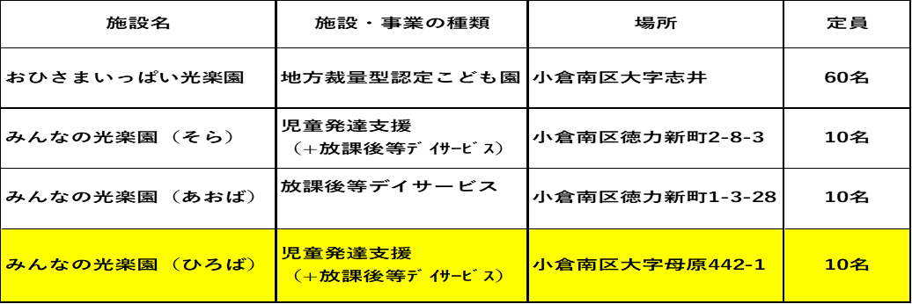
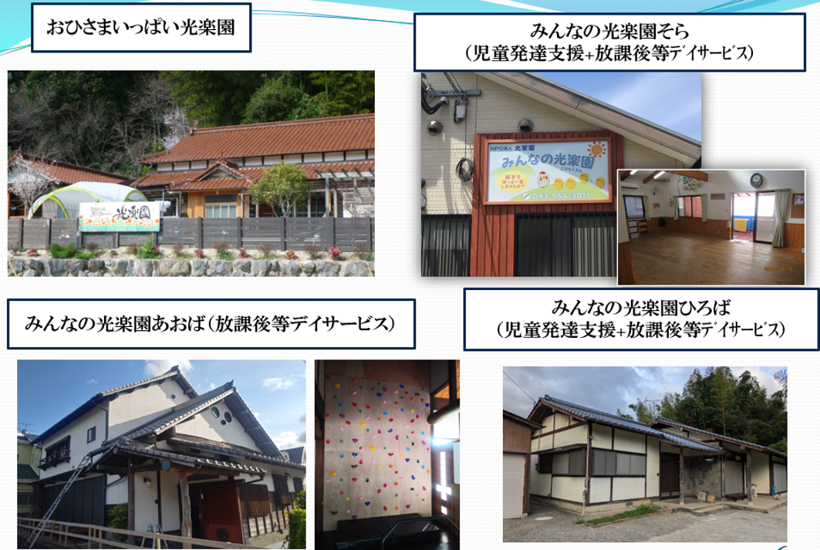
（２）これらの施設や拠点をフル活用し、職員・保護者・地域の多様な関係者が垣根を越えて関わり合いながら、光楽園が目指す「こどものいのちが輝く共生社会」＝「自・遊・農（じゆうの）」村づくりの実現に向けた取り組みを進めた1年でもありました。
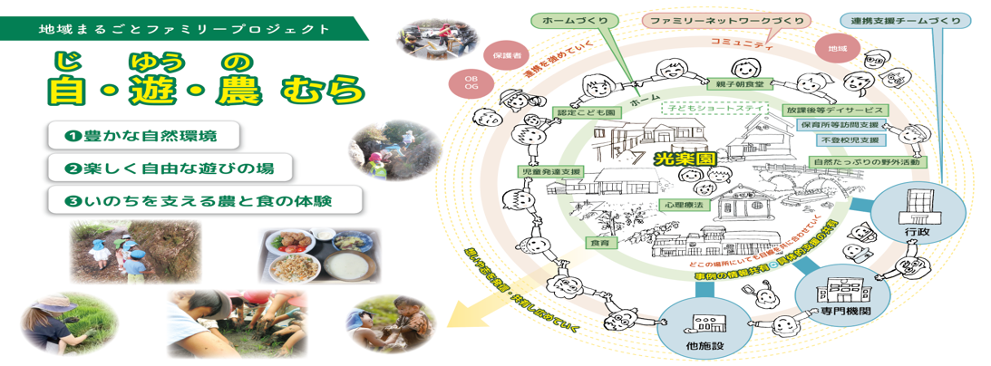
（３）一方で、事務局体制、規程整備、財源の安定化など、法人運営の基盤強化は引き続き大きな課題であり、次年度に向けて計画的な取り組みが求められます。

【2025年度 各施設のまとめ】
認定こども園 おひさまいっぱい光楽園
（１）利用園児状況
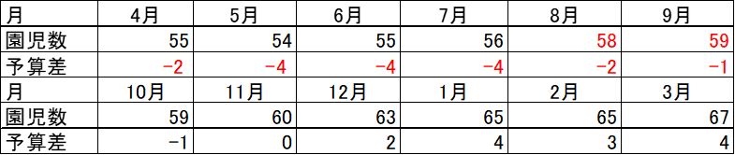
※参考：前年2024年度は4月53名→3月63名
みんなの光楽園併用児童：７名

（２）主な取り組みまとめ
１）近接エリアにみんなの光楽園ひろば（児童発達支援中心）を開所した事により、これまですすめてきた
共生保育を新たな形で一歩進めました。
《実際に取り組んだこと》
・年長児を中心とした交流保育の日常化（道原のリズム）と体験活動の積極的実施（お泊り保育、くじゅ
う登山）～たけのこ組（おひさま年長）１０名・たけのこーず（ひろば年長）６名
・おひさま・ひろば職員の意識合わせ、情報共有、協議の仕組み化と定例化～Chatworkグループ作成、
定例打合せの実施、おひろば会議スタート等
２）斎藤公子保育自然学校の代表者である前田綾子さんに1年を通して学び、光楽園の「生き
る力の育ちを支える保育」の軸となっている「リズム遊び」「描画」等についてより専門的に深め、実践
に生かしていく取り組みをはじめました。その一環として、職員・保護者・地域がオープンに参加できる
研修「「子どもの育ちを見つめて～楽しいリズム遊びの紹介」を11月9日に開催。大人60名・子ども19名が参加し、垣根を越えて学び合いました。
３）島根県浜田市の「日脚（ひなし）保育園」との年長保育交流を本格的に開始。6月・8月・3月の3回
実施し、お互いの年長児の成長につながりました。
（３）子どもの様子等
《メールマガジンより、卒園式の様子》
「3月21日（土）、小倉南区のかぐめよし少年自然の家にて、年長児『たけのこ＆たけのこー（児発）』の卒園式を行いました。子どもたちは前日からかぐめよしに宿泊し、そのまま卒園の朝を迎えます。～中略～
リズム遊びの時間には、それぞれの子どもたちの姿がありました。気持ちの溢れている子に心を寄せる子、
何度も挑戦したコマ回しが成功！会場から拍手が起こると、『ありがとーーー！』と元気に応える子、何度
も縄を巻き直すことに集中する子、それをじっと待っている子、想いがあふれて声援を送る子、それに『だ
まって！』と伝える仲間の声。どの場面にも、その子なりの一生懸命さと、その場にいるみんなの関係が、
そのまま表れているようでした。
『わに』では、体育館いっぱいに広がって、おにごっこをする姿が一際楽しそうで、子どもたち同士で関わ
り合うことそのものを心から楽しんでいる様子が伝わってきました。」

みんなの光楽園
（１）利用児童状況
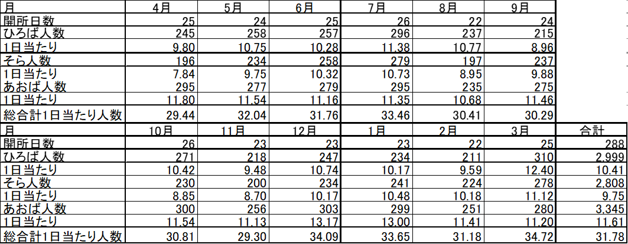
※参考：前年2024年度は開所283日、そら延べ3099、あおば延べ3627

（２）みんなの光楽園 児童発達支援（みんなの光楽園ひろば）の取り組みまとめ
１）4月1日開所のみんなの光楽園ひろばを拠点に、おひさまいっぱい光楽園園児との日常的な活動交流や
共同の取り組みがすすみ「共生保育」の本格的な第1歩を踏み出しました。（おひさまいっぱい光楽園取
り組みまとめ参照）

２）こども・保護者・職員が集まり、交流を深める「らんらん広場」を継続的に開催。みんなの光楽園ひろ
ばという拠点が定まったことで、この場所で定例開催をする形となりました。
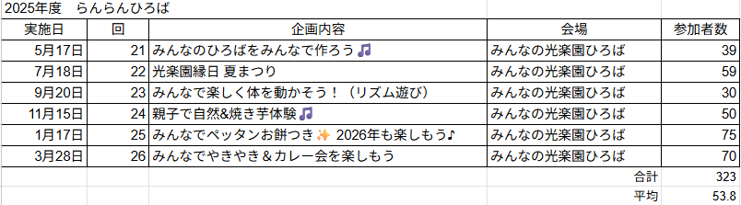
３）ひろばの利用児童保護者に働きかけ、NPO法人光楽園の正会員になっていただきました。保護者部会
主催のイベントへの参加者が徐々に増え、両谷市民センター文化祭実行委員に２名の方が参加する等、ひろばの保護者の光楽園への運営参加が形になりはじめました。

（３）みんなの光楽園 放課後等デイサービス（みんなの光楽園そら・あおば）の取り組みまとめ
１）人数が増え、年齢や特性の幅が広がった事に対応し、全体を「月」「星」「太陽」のグループに分け、
それぞれにあった活動・集団療育を進める形をスタートさせました。

２）園外活動・療育の際の送迎管理・安全管理についての課題が浮き彫りとなり、その管理マニュアルの
見直しやツールの整備・強化に取り組みました。

３）「とことんまるごと支援」の取り組みの中心課題である、学校に行きづらい状況にあるこどもたち及
びその家族への支援を、セラピストとの連携による専門療育の活用・親子朝食堂等、光楽園のもつ様々
なリソーズ・機能を幅広く活用しながらすすめてきました。

《実際に取り組んだこと》
・対応児童数 ６名とその家族
・日々の活動イメージ
６：３０～８：３０ 光楽園親子朝食堂実施。居場所活動に必要な食事を確保しておく。
８：３０～９：３０に対象児童を迎えに行く。
８：３０～朝食提供
８：３０～１２：００午前中の活動（体験活動・野外活動）
１２：００～昼食・休憩
１３：００～１５：００午後の活動
（子どもの状況に合わせて、学習支援・学校送り・自宅送り等個別対応）
※この活動の合間に個別療育等を実施
※１５：００より通常の放課後等デイサービスがはじまる。ここまで参加する児童もあり
・１日当たり平均利用児童 ３名前後
・関係機関連携ケース会議数 ５ 件

《子どもの変化や様子》
・１名は夏休みを経て卒園（？）。現在支援を受ける事なく登校中
・３名は当施設に安定的に来て、うち２名は朝食堂で食事後活動に参加。３名で子どもどうしのコ
ミュニティを形成。現在それぞれ学校に行きはじめている。

【2025年度 重点活動まとめ】
（１）.共生保育は新たなステージへ （おひさままとめ参照）

（２）職員・保護者の学び合い、語り合いの場が広がりました。
2025年度は、職員の専門的・系統的な研修・学習の機会を確保し、保育・療育の質の向上を図りました。
また、職員と保護者が学び合い、語り合う場づくり（光楽園のなんでについて話そう会）もすすめました。
《実施状況》
・職員研修（職員会議） 8回実施
・前田綾子さんによるリズム・実践研修 合計１２日
・前田綾子さん講師「子どもの育ちを見つめて～楽しいリズム遊びの紹介」（職員・保護者・地域オ
ープン参加） 11月9日実施 大人87名・子ども64名参加
・光楽園のなんでについて話そう会 6回

《参加者の声等》
・11月9日研修参加の保護者の声
「親子で楽しく参加できました。前田先生の言葉は真っ直ぐと心に伝わり、子どもの行動を良い悪いではなくありのままに見ること、受け止めることが大事なのだと学びました。周りの子と比べていないようで無意識に比べていることに気づき、まずは我が子が今どういう状態であるのか、そこから一緒に楽しめることから取り組んでいきたいなと思いました。前田先生、運営に携わってくださった先生方、貴重な学びの機会をありがとうございました。」
・光楽園のなんでについて話そう会の感想
「『光楽園だからこう』と決まっているから、ではなく、そうやっている理由を分かって向き合うのでは全然違うと思う。子どもを想う気持ちは同じなので、皆で切磋琢磨し育ち合いたい。」
「そういえばなんでだろう？と思っていたことがスッキリしました。運動会やお遊戯会がないのはなんで？と友達に聞かれたことがあったが、『子どもは見せ物じゃない』というひとことでよく伝わってきた。子どもの力がどんどん育っていくように様々な工夫や取り組みを考えて実施されているんだと分かり、ますます光楽園が好きになりました。」

（３）みんなの光楽園あおばの不登校児童支援の活動を通じ、「とことんまるごと支援」の形が見えてきました。⇒みんなの光楽園放課後等デイサービスまとめ参照

（４）より深く、より包括的な専門療育を目指し、チームセラピストの取り組みがスタート
※チームセラピストの取り組みとは～「全ての施設のこども一人ひとりを各専門的な視点で見つめ、その
情報を共有・協議することで、それぞれの困りごとや課題をより深く、より包括的にとらえながら必要な個別の療育等を計画・実行する。また、これらの内容を各施設職員と共有・論議し、日常的な保育や療育に生かし広げていく」ことを目的に、言語聴覚士・臨床心理士・作業療法士がチームとして連携し活動。

《実施したこと、実績》」
・チームセラピストのChatworkグループをつくり、日常的に子どもの関する情報を共有
・チームセラピスト会議 10回（現在月に2回開催）
・専門的な視点からみたこどもの姿や必要なサポート内容を、各施設職員に共有
・積極的に個別療育を実施

《11月以降の個別療育状況》
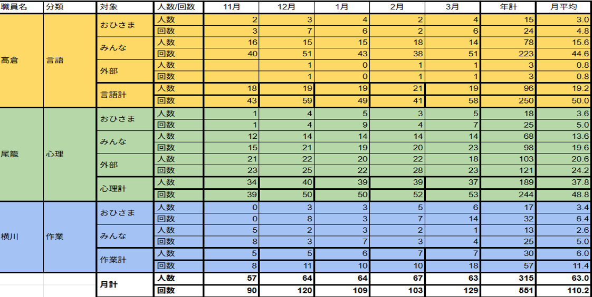

《取り組みによる変化》
・各セラピストの視野が広がり、こども一人ひとりの姿を、より深く、より包括的に捉える力が向上しま
した。
・セラピストからの情報発信により、各施設の職員のこども一人ひとりを丁寧に見つめていく姿勢が
徐々に高まってきています。

（５）親子朝食堂は食事支援から共食コミュニティへ進化
「光楽園親子朝食堂」は、2025年度も継続して実施しました。
《実施状況》 合計 １９１回
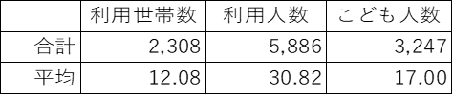
※参考：前年（2024年度）は187回実施、1回平均11.7世帯・29.9名（こども16.2名）
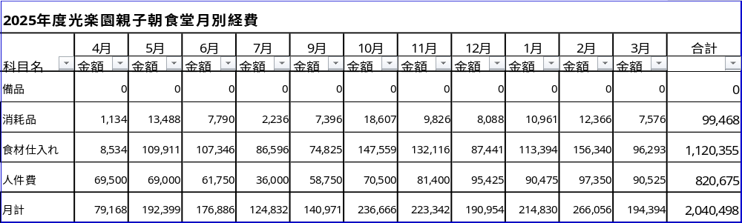

《成果・利用家族の様子等》
活動を通じて、子どもたちの生活リズム改善と食習慣の定着に明確な効果が見られました。利用者アン
ケートでは「朝起きて朝ごはんを食べることが習慣化し、子どもから『朝食堂に行きたい』と言うように
なった」「朝食の食事量が増え、体調を崩しにくくなった」といった声が複数いただきました。
また、家族単位での変化として「家族そろって朝食をとれるようになり会話が増えた」「朝の時間に余
裕が生まれ、ストレスが減った」など、家庭内の安定につながったことが確認できました。
加えて、利用者同士の助け合いが自然に生まれ、広がりを見せていることも特徴です。アンケートでは「出産で病院へ行く際に、他の利用者が子どもの送迎を代わってくれた」「水をこぼした時に皆で拭いて助け合う姿がよくある」といったエピソードが報告され、親子朝食堂が“食事提供の場”を超え、孤立しがちな家庭が安心して頼り合える居場所になってきていることが明らかとなりました。
結果として、子どもの健康・生活リズムの改善、家庭の安定、地域のつながりの形成という複合的な成果につながっています。

（６）ファーム光楽園はフィールドを拡大。体制も整え、農業体験の充実と収穫量の確保の両立がすすみまし
た。
《2025年度現在のファーム光楽園の田んぼ・畑の位置と広さ》
母原の田んぼ 約２反（2000㎡ 前年比1.8倍） 道原の畑 約3畝（300㎡）
《運営体制》
リーダー：田原、サブ：吉岡、ｱﾄﾞﾊﾞｲｻﾞｰ兼サポート：畑本さん
月に1回ファームハブミーティングを実施
《2025年度生産した米・野菜の種類と大まかな収穫量》
・米～うるち米（給食、販売用）：725㌔ ※栽培期間中、農薬不使用
もち米（イベント用）：30㌔
・野菜
トマト、ナス、キュウリ：各５㌔ / オクラ、ピーマン、ししとう：各３㌔
サツマイモ：３００㌔ / ジャガイモ：６０㌔ / 大根：１２０㌔
キャベツ、白菜。ブロッコリー：各３０㌔
《実施した主なイベントと参加人数》
・田植え：子ども25人、大人8人
・稲刈り＆ハゼ干し：子ども35人、大人12人
・脱穀：子ども13人、大人4人
・芋掘り：子ども60人、大人80人（延べ人数）
・食育映画「いただきます２」上映会：子ども20人、大人50人

《大まかな経費》
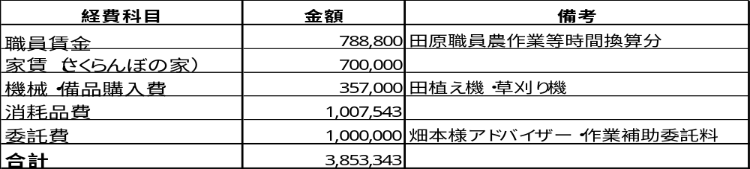
《成果・子どもの様子等》
自分が植えた１粒のタネが、やがて黄金色の稲穂になり、たわわに実をつけ頭を垂れて、それを自分た
ちの手で収穫して、食べる。この一連の命の営みをダイレクトに体験することを通して、子ども達の中で、
いくつもの新鮮な驚き、発見、喜びがありました。お米や野菜、昨年度も様々な命の成長を見守り、お世
話をしてきた中で、子ども達の中の命を育むこと、食べ物をつくること（食べること）への意識が、体験
から得た確かなものに変化してきていることを実感しています。

（７）絵本の取り組みは継続中。
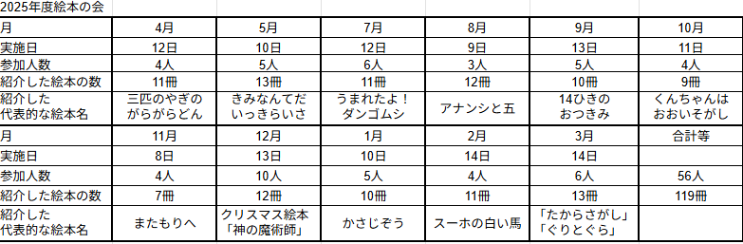

（８）広報・寄付・地域連携は着実に前進しました。
《広報》
・2024年度年次報告書発行：200部
・メルマガ配信：10回配信 平均配信数258.3 平均開封率55.8％
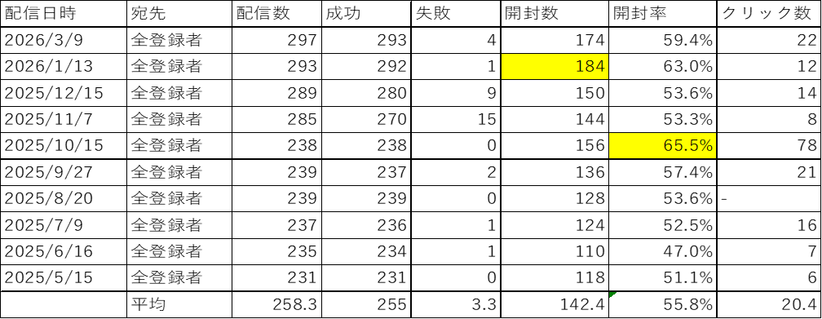
※1月号より、パートナー企業様（寄付支援をいただいている企業）のロゴを掲載しはじめました。

《寄付》
・寄付者数 ８２名
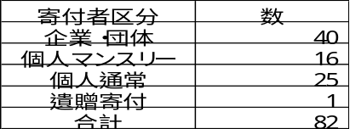
《地域連携》
・北九州里親会（ひまわり会）芋ほり＆バーベキュー交流会実施
10月5日 10:00～15:00 参加者数60名（大人38名・子ども22名）
・両谷市民センター文化祭への出店（職員・保護者でチーム編成して準備・運営）
11月23日 10:00～14:00

【組織運営まとめ】
（１）理事会開催回数： ８回
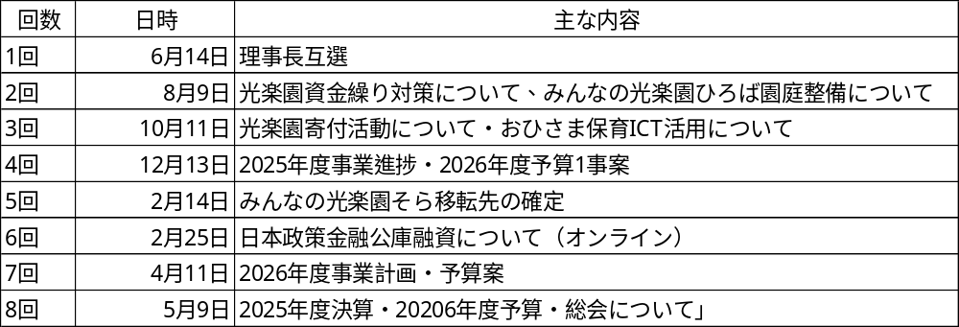
（２）管理者会議開催回数：１２回

（３）年度末職員数：５８名（正規３６名・パート２２名）

（４）正会員数：１０９名（みんなの光楽園ひろば・そらの保護者も加わったため増加）

（５）保護者部会活動の取り組み
本年度より、本格的に保護者同士の交流を目的としたイベントを始めました。最近おひさまいっぱい光楽園に入園した保護者や、みんなの光楽園ひろば・そらの保護者も参加し、楽しく交流を深めることができました。

【実施したイベント】
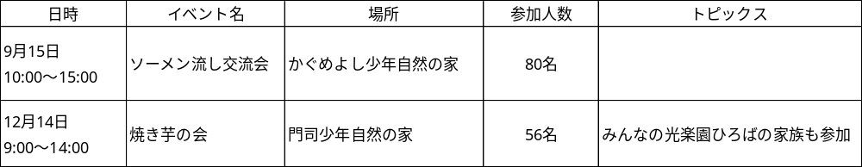

２ 事業の実施に関する事項
(1) 特定非営利活動に係る事業
定款の  事業名 | 事 業 内 容 | 実施  日時 | 実施  場所 | 従事者の人数 | 受益対象者  の範囲及び  人数 | 事業費の金額  (千円)
保育園の運営及び子育て支援事業 | 認定こども園おひさまいっぱい光楽園保育園事業 | 上記 | 小倉南区志井 | 30名 | 園児67名 | 140,226
児童福祉法に基づく障害児通所支援事業 | みんなの光楽園における指定児童発達支援及び放課後等デイサービス事業・保育所等訪問支援事業 | 上記 | 小倉南区徳力 | 26名 | 未就学児契約者28名、就学児契約者51名 | 111,510
児童福祉法に基づく障害児相談支援事業 | 実施していません。
障害者総合支援法に基づく特定相談支援事業 | 実施していません。
(2) その他の事業
なし
（備考）
１ 用紙の大きさは、日本産業規格Ａ列４番とする。
２ ２は、(1)には特定非営利活動に係る事業、(2)にはその他の事業について区分を明らかにして記載する。
３ ２の(1)については事業毎に定款の事業名、事業内容、実施日時、実施場所、従事者の人数、受益対象者の範囲及び人数並びに支出額をそれぞれ記載する。
４ ２の(1)のうち「受益対象者の範囲及び人数」の欄には、具体的な受益対象者及び人数を記載する。
５ ２の(2)については事業毎に定款の事業名、事業内容、実施日時、実施場所、従事者の人数及び支出額をそれぞれ記載する。定款上、「その他の事業」に関する事項を定めている場合は、当該事業年度に実施しなかった場合も「実施しなかった」旨を記載する。

